**ĐỀ CƯƠNG ÔN TẬP HỌC KÌ I NH 2022 – 2023**

**MÔN: KHOA HỌC TỰ NHIÊN 7**

**A/ LÝ THUYẾT**

**Câu 1**. Khái niệm về nguyên tố hóa học.

- Tập hợp những nguyên tử cùng loại, có cùng số proton trong hạt nhân được gọi là nguyên tố hóa học.

**Câu 2**. Nêu kí hiệu hóa học của nguyên tố.

- Kí hiệu hóa học được sử dụng để biểu diễn một nguyên tố hóa học và chỉ một nguyên tử của nguyên tố đó.

- Kí hiệu hóa học được biểu diễn bằng một hay hai chữ cái (chữ cái đầu tiên viết in và nếu có chữ cái thứ hai thì viế thường).

**Câu 3**. Nêu ý nghĩa vật lí của tốc độ.

- Tốc độ là đại lượng cho biết mức độ nhanh hay chậm của chuyển động.

**Câu 4**. Liệt kê một số đơn vị đo tốc độ thường dùng.

- km/h; m/s; cm/s; m/min.

**Câu 5**. Mô tả cách đo tốc độ bằng thiết bị bắn tốc độ.

- Camera được dùng chụp ảnh ô tô chuyển động quãng đường s giữa hai vạch mốc.

- Máy tính nhỏ đặt trong camera tự động ghi lại khoảng thời gian t ô tô chạy qua hai vạch mốc và tính tốc độ v của ô tô.

**Câu 6**. Giải thích sự truyền sóng âm trong không khí.

- Sóng âm trong không khí được lan truyền bởi sự dao động (dãn, nén) của các lớp không khí.

**Câu 7**. Nêu đơn vị của tần số.

- Đơn vị của tần số là hertz (kí hiệu là Hz)

**Câu 8**. Nêu mối liên hệ giữa độ to của âm với biên độ âm.

- Âm nghe được càng to khi biên độ âm càng lớn.

- Âm nghe được càng nhỏ khi biên độ âm càng nhỏ.

**Câu 9**. Lấy ví dụ về vật phản xạ âm tốt, vật phản xạ âm kém.

- Ví dụ vật phản xạ âm tốt: sàn gỗ, tường bê tông, bảng mica, tấm thép.

- Ví dụ vật phản xạ âm kém: thảm cỏ, hàng cây, rèm nhung.

**Câu 10**. Sóng âm truyền được trong môi trường nào?

- Sóng âm truyền được trong môi trường rắn, lỏng, khí.

**Câu 11**. Biên độ dao động là gì?

- Biên độ dao động là độ lệch lớn nhất của vật dao động so với vị trí cân bằng của nó.

**Câu 12**. Tần số dao động là gì?

- Tần số là số dao động của vật thực hiện được trong một giây.

**Câu 13**. Nêu mối liên hệ giữa độ cao của âm với tần số âm.

- Âm phát ra càng cao (càng bổng) khi tần số âm càng lớn.

- Âm phát ra càng thấp (càng trầm) khi tần số âm càng nhỏ.

**Câu 14**. Nêu định luật phản xạ ánh sáng.

- Tia sáng phản xạ nằm trong mặt phẳng tới.

- Góc phản xạ bằng góc tới: i’ = i.

**Câu 15**. Nêu tính chất của ảnh tạo bởi gương phẳng.

- Ảnh của vật tạo bởi gương phẳng là ảnh ảo, không hứng được trên màn chắn.

- Ảnh của vật tạo bởi gương phẳng có độ lớn bằng vật.

- Khoảng cách từ ảnh đến gương phẳng bằng khoảng cách từ vật đến gương phẳng.

**B/ BÀI TẬP**

**Câu 16**. Vẽ sơ đồ và mô tả quá trình tạo thành liên kết ion trong phân tử hợp chất magnesium oxide.

Giải

- Sơ đồ mô tả quá trình tạo thành liên kết ion trong phân tử hợp chất magnesium oxide:

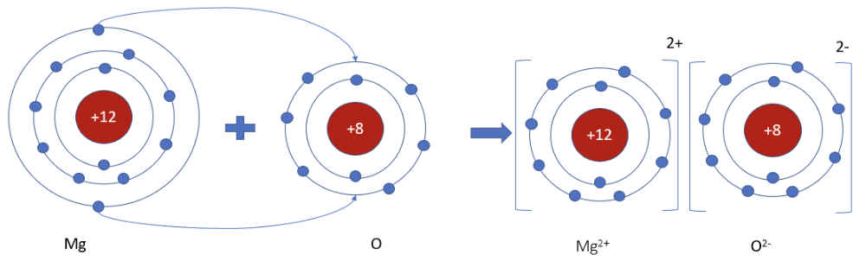

- Nguyên tử Mg (có số hiệu nguyên tử = 12) nhường 2 electron cho O, tạo thành ion Mg2+

- Nguyên tử O (có số hiệu nguyên tử = 8) nhận 2 electron từ Mg, tạo thành ion O2-

⇨ Ion dương Mg2+ và ion âm O2- mang điện tích trái dấu nên hút nhau, tạo thành liên kết ion.

**Câu 17**. Đá vôi có thành phần chính là calcium carbonate. Phân tử calcium carbonate gồm 1 nguyên tử calcium, 1 nguyên tử carbon và 3 nguyên tử oxygen.

a. Hãy cho biết đá vôi là phân tử đơn chất hay phân tử hợp chất? Giải thích.

b. Viết công thức hóa học của phân tử đá vôi.

Giải

a. Đá vôi là phân tử hợp chất. Do đá vôi được tạo nên từ 3 nguyên tố hóa học.

b. Công thức hóa học của đá vôi: CaCO3

**Câu 18**. Cho các nguyên tử được kí hiệu bởi các chữ cái và số proton trong mỗi nguyên tử như sau:

|  |  |  |  |  |  |  |
| --- | --- | --- | --- | --- | --- | --- |
| **Nguyên tử** | **X** | **Y** | **Z** | **R** | **E** | **Q** |
| **Số proton** | 5 | 8 | 17 | 6 | 9 | 17 |

Chọn các nguyên tử thuộc cùng một nhóm nguyên tố hóa học.

Giải: Các nguyên tử thuộc cùng một nhóm nguyên tố hóa học: Z, Q

**Câu 19.** Một ca nô chuyển động trên sông dài 5 km hết thời gian 0,5h. Tính tốc độ của ca nô đi trên sông.

**Tóm tắt:**

t = 0,5 h

s = 5 km

v = ? (km/h)

**Giải**

Tốc độ của ca nô đi trên sông: 

**Câu 20**. Cho Bảng 9.1. Bảng số liệu về thời gian và quãng đường của ca nô.

|  |  |  |  |  |  |
| --- | --- | --- | --- | --- | --- |
| **Thời gian chuyển động t (h)** | 0 | 0,5 | 1,0 | 1,5 | 2,0 |
| **Quãng đường s (km)** | 0 | 20 | 40 | 60 | 80 |

a. Dựa vào Bảng 9.1 hãy vẽ đồ thị quãng đường – thời gian.

b. Dựa vào Bảng 9.1 hãy tính tốc độ của ca nô.

Giải: Đồ thị quãng đường – thời gian của ca nô

s (km)

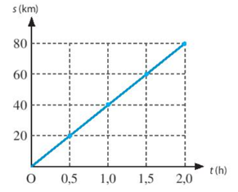

t (h)

**b. Tốc độ ca nô:** 

**Câu 21**. Chođồ thị quãng đường – thời gian của ca nô như hình 1.

s (km)



t (h)

**Hình 1**

**a. Tính thời gian ca nô đi hết quãng đường.**

**b. Tính tốc độ của ca nô.**

**Giải**

**a. Thời gian ca nô đi hết quãng đường: 2h**

**b. Tốc độ của ca nô:** 

**Câu 22**. Khi vặn cho dây đàn ghita căng nhiều, căng ít thì âm phát ra sẽ cao, thấp như thế nào? Tần số lớn, nhỏ ra sao?

- Dây đàn căng ít nên dây bị chùng, vì vậy dao động của dây đàn chậm hay tần số dao động nhỏ. Đàn phát ra âm thấp (âm trầm).

- Dây đàn căng nhiều nên dây căng , vì vậy dao động của dây đàn nhanh hay tần số dao động lớn. Đàn phát ra âm cao (âm bổng).

**Câu 23**. Nhà bạn An ở ven quốc lộ và trong một thị trấn đông đúc nên ất ồn ào. Em hãy đề xuất một số biện pháp phòng chống tiếng ồn có thể thực hiện được cho nhà bạn.

- Xây dựng tường cao, hàng rào xung quanh nhà.

- Trồng nhiều cây xanh trong và xung quanh nhà, trồng thảm cỏ trước sân nhà.

- Sử dụng cửa kính hai lớp, đồ nội thất bằng gỗ,... để hạn chế tiếng ồn.

- Làm biển "Vui lòng giữ trật tự" đặt trước cửa để nhắc nhở mọi người không làm ồn quanh khu vực nhà mình.

**Câu 24**. Đặt vật AB trước một gương phẳng như hình 2. Dựng ảnh A’B’của vật sáng AB tạo bởi gương phẳng.

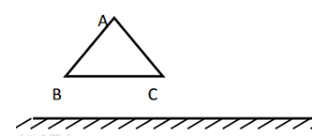

**A**

**B**

**Hình 2**

**Câu 25**. Chiếu một tia sáng tới mặt phản xạ của một gương phẳng. Biết góc tới bằng 450. Vẽ tia phản xạ của tia tới qua gương phẳng.

N

R

S

i

i’



I